**Laboratorio Nro. 2  
Complejidad de algoritmos**

|  |  |
| --- | --- |
| **Neller Pellegrino Baquero**  Universidad Eafit  Medellín, Colombia  npellegrib@eafit.edu.co | **Samuel Meneses Diaz**  Universidad Eafit  Medellín, Colombia  Correointegrante2@eafit.edu.co |

**3) Simulacro de preguntas de sustentación de Proyectos**

**3.1**

**3.2**

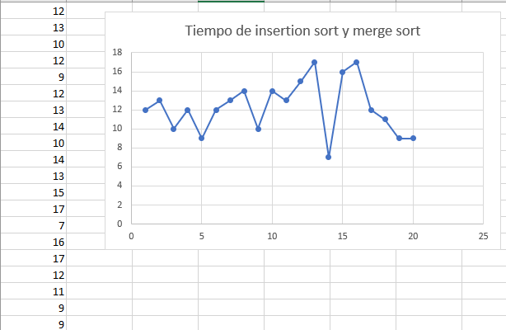

**3.3**

Para la elaboración de un juego 3D no seria apropiado usar el algoritmo” Insertion sort” ya que este es muy lento en su proceso, esto podría afectar al juego en gráficos y fluidez, este algoritmo no tiene lo que uno necesita para jugar que es rapidez y paso de información en poco tiempo.

**3.4**

Como sabemos siempre que dividimos un numero por la mitad en cada stpe, se puede representar al usar función logarítmica, y para unir los sub arreglos requeriremos una complejidad de O(n) entonces el algoritmo que tendría la peor complejidad es merge sort con

O(n * log n), porque el algoritmo siempre divide las matrices en dos mitades y lleva un tiempo en fusionarlas.

**3.5**

**Array-2:**

**º bigDiff:** O(n)

**ºsum28:** O(n)

**ºcountEvens** : O(n)

**ºmore14:** O(n)

**ºfizzArray2**: O(n)

**Array-3:**

**ºmaxSpan:** O(n^2)

**ºcanBalance:** O(n^2)

**ºseriesUp:** O(n^2)

**ºfix34:** O(n^2)

**ºfix45:** O(n^2)

**3.6**

**“n”** es la cantidad de procesos que realiza el algoritmo, En algunas ocasiones aparece la variable “m” que tiene un funcionamiento similar.

***4) Simulacro de Parcial***

**4.2** b

**4.5** **1**. d

**2**. a

**4.6** tardara 100s para procesar 10,000 datos

**4.7 1.** O(f+g) = O(max(f, g))

**2**. O(c, f) = O(f), donde c es una constante

**4.9** a

**4.14** a

***5) Lectura recomendada (opcional)***

Mapa conceptual

**6)** **Trabajo en Equipo y Progreso Gradual (Opcional)**

***6.1*** *Actas de reunión*

***6.2*** *El reporte de cambios en el código*

***6.3*** *El reporte de cambios del informe de laboratorio*